2015年下期高二第三次教学调研考试物理试题卷(一)
命题人姓名：何梅健
- 选择题（本题共13小题，每小题3分，共39分。在每小题给出的四个选项中，只有一项是符合题目要求的 。）
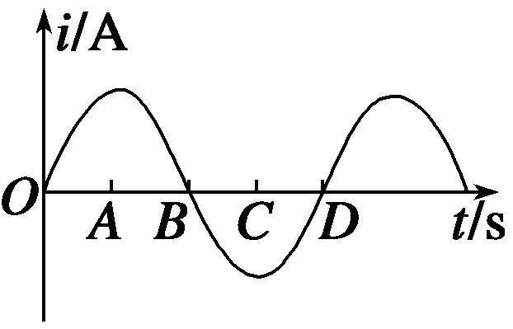
1．某线圈在匀强磁场中绕垂直于磁场的转轴匀速转动，产生交变电流的图象如图所示，由图中信息可以判断( )
A．在A和C时刻线圈处于中性面位置

B．在B和D时刻穿过线圈的磁通量为零
C．从A～D线圈转过的角度为2π
D．若从O～D历时0.02 s，则在1 s内交变电流的方向改变100次
2. 照明供电线路的路端电压基本上是保持不变的．可是我们在晚上七、八点钟用电高峰时开灯，电灯比深夜时要显得暗些．这是因为用电高峰时( )
A．总电阻比深夜时大，供电线路上的电流小，每盏灯两端的电压较低
B．总电阻比深夜时大，供电线路上的电流小，通过每盏灯的电流较小
C．总电阻比深夜时小，供电线路上的电流大，输电线上损失的电压较大
D．供电线路上的电流恒定，但开的灯比深夜时多，通过每盏灯的电流小
3．如图4所示的电路中，有一自耦变压器，左侧并联一只理想电压表V₁后接在稳定的交流电源上；右侧串联灯泡L和滑动变阻器R，R上并联一只理想电压表V₂.下列说法中正确的是( )
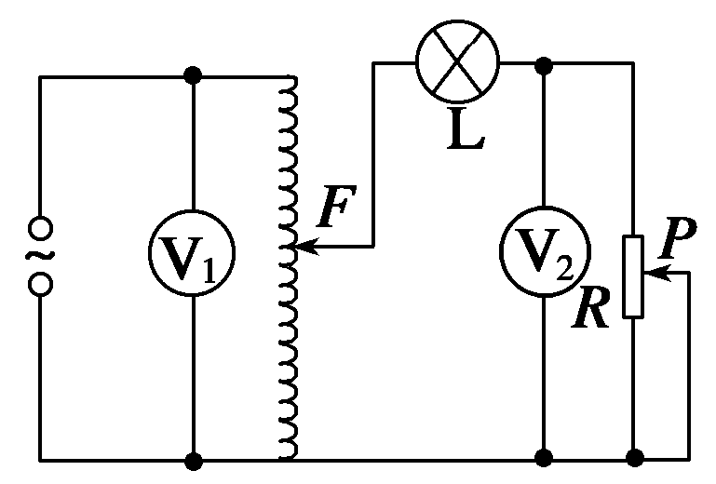
A．若F不动，滑片P向下滑动时，V₁示数变大，V₂示数变小

B．若F不动，滑片P向下滑动时，灯泡消耗的功率变小
C．若P不动，滑片F向下移动时，V₁、V₂的示数均变小
D．若P不动，滑片F向下移动时，灯泡消耗的功率变大
4．悬挂在竖直方向上的弹簧振子，周期为2 s，从最低点的位置向上运动时开始计时，它的振动图象如图所示，由图可知( )
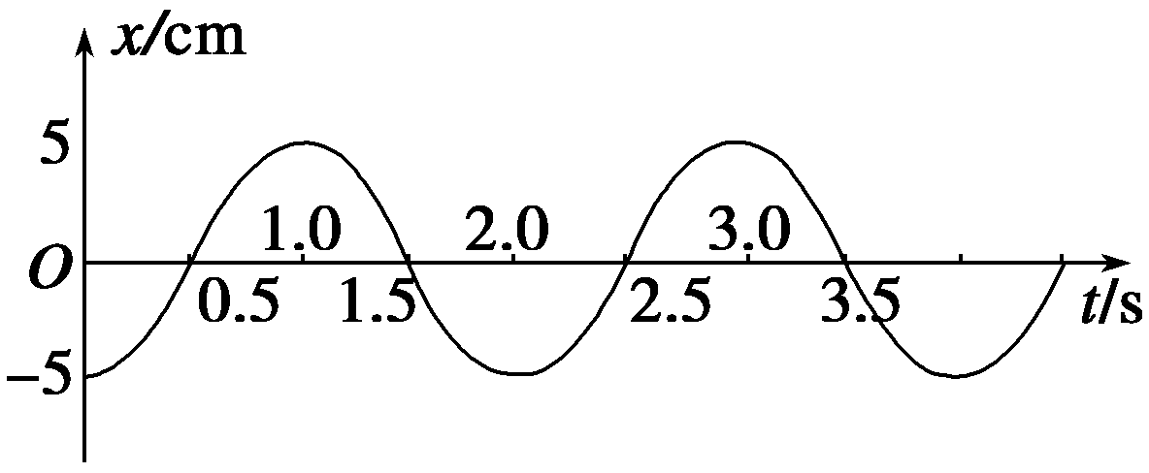
A．t＝1.25 s时振子的加速度为正，速度为正
B．t＝1.7 s时振子的加速度为负，速度为负
C．t＝1.0 s时振子的速度为零，加速度为负的最大值
D．t＝1.5 s时振子的速度为零，加速度为负的最大值
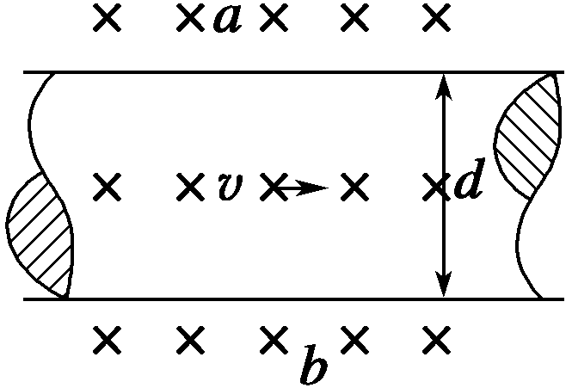
5．为了诊断病人的心脏功能和动脉血液黏稠情况，需测量血管中血液的流量，如图3所示为电磁流量计示意图，将血管置于磁感应强度为B的磁场中，测得血管两侧a、b两点间电压为u，已知血管的直径为d，则血管中血液的流量Q(单位时间内流过的体积)为( )

WWW.ziyuanku.comA. B.
C. D.
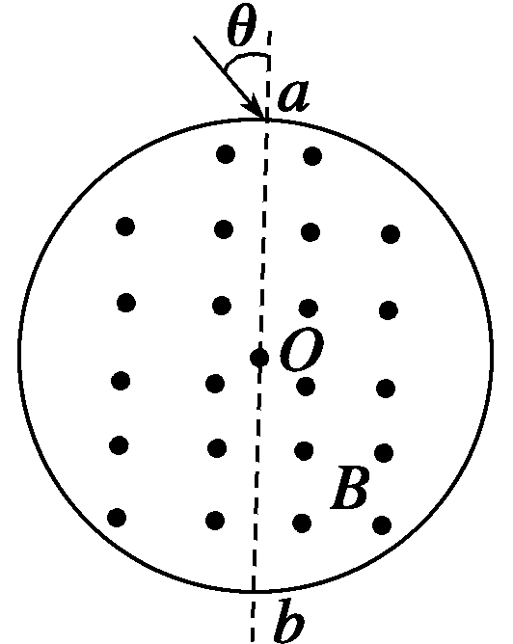
6．如图所示是某离子速度选择器的原理示意图，在一个半径为R＝10 cm的圆柱形筒内有B＝1×10^{－4} T的匀强磁场，方向平行于圆筒的轴线，在圆柱形筒的某直径的两端开有小孔，作为入射孔和出射孔．离子束以不同角度入射，最后有不同速度的离子束射出．现有一离子源发射比荷为2×10¹¹ C/kg的正离子，且离子束中速度分布连续．当角θ＝45°时，出射离子速度v的大小是( )

A．×10⁶ m/s B．×10⁸ m/s
C．2×10⁸ m/s D．2×10⁶ m/s
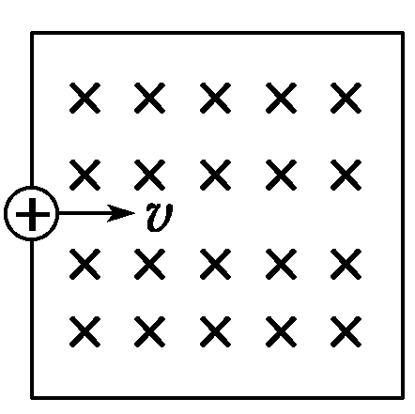
7．一束质子以不同的速率沿如图5所示方向飞入横截面是一个正方形的、方向垂直纸面向里的匀强磁场中，则下列说法中正确的是( )
A．在磁场中运动时间越长的质子，其轨迹线一定越长
B．在磁场中运动时间相同的质子，其轨迹线一定重合
C．在磁场中运动时间越长的质子，其轨迹所对圆心角一定越大
D．速率不同的质子，在磁场中运动时间一定不同
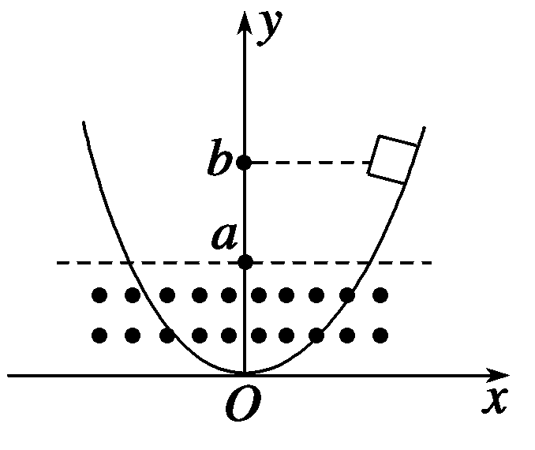
8．光滑曲面与竖直平面的交线是抛物线，如图5所示，抛物线的方程为y＝x²，其下半部处在一个水平方向的匀强磁场中，磁场的上边界是y＝a的直线(图中的虚线所示)，一个小金属块从抛物线y＝b(b>a)处以速度v沿抛物线下滑，假设抛物线足够长，则金属块在曲面上滑动的过程中产生的焦耳热总量是( )
中&华&资*源%库
A．mgb B.mv² C．mg(b－a) D．mg(b－a)＋mv²
9．如图所示，一水平放置的矩形线圈abcd，在细长的磁铁的N极附近竖直下落，保持bc边在纸外，ad边在纸内，从图中的位置Ⅰ经过位置Ⅱ到位置Ⅲ，位置Ⅰ和Ⅲ都很靠近Ⅱ.在这个过程中，线圈中感应电流( )

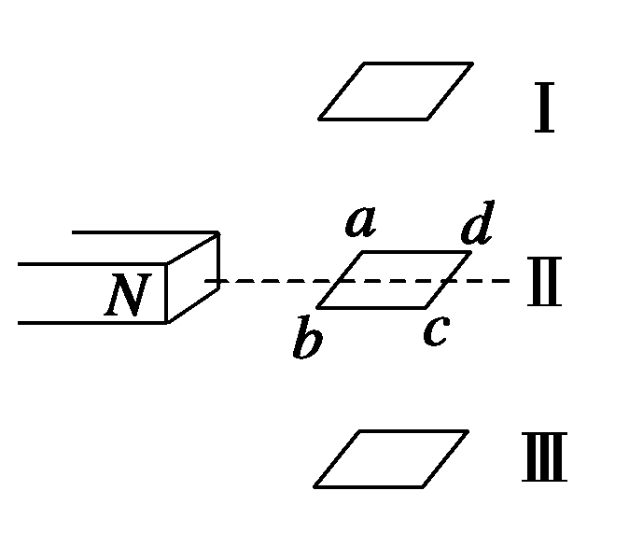
A．沿abcd流动
B．沿dcba流动
C．由Ⅰ到Ⅱ是沿abcd流动，由Ⅱ到Ⅲ是沿dcba流动
D．由Ⅰ到Ⅱ是沿dcba流动，由Ⅱ到Ⅲ是沿abcd流动
10．假如有一宇航员登月后，想探测一下月球表面是否有磁场，他手边有一只灵敏电流表和一个小线圈，则下列推断正确的是( )
A．直接将电流表放于月球表面，看是否有示数来判断磁场的有无
B．将电流表与线圈组成闭合回路，使线圈沿某一方向运动，如电流表无示数，则可判断月球表面无磁场
C．将电流表与线圈组成闭合回路，使线圈沿某一方向运动，如电流表有示数，则可判断月球表面有磁场
D．将电流表与线圈组成闭合回路，使线圈在某一平面内沿各个方向运动，如电流表无示数，则可判断月球表面无磁场
11．一矩形线框置于匀强磁场中，线框平面与磁场方向垂直．先保持线框的面积不变，将磁感应强度在1 s时间内均匀地增大到原来的两倍．接着保持增大后的磁感应强度不变，在1 s时间内，再将线框的面积均匀地减小到原来的一半．先后两个过程中，线框中感应电动势的比值为( )
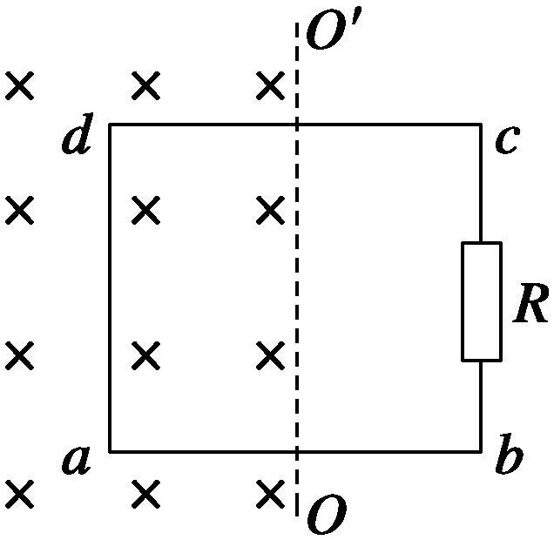
A. B．1 C．2 D．4
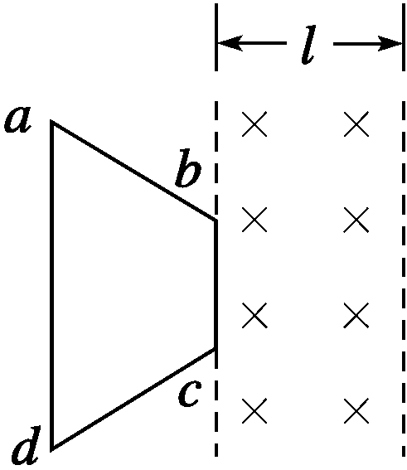
12．如图所示，正方形线圈abcd位于纸面内，边长为L，匝数为N，线圈内接有电阻值为R的电阻，过ab中点和cd中点的连线OO′恰好位于垂直纸面向里的匀强磁场的右边界上，磁场的磁感应强度为B.当线圈转过90°时，通过电阻R的电荷量为( )

A. B. C. D.
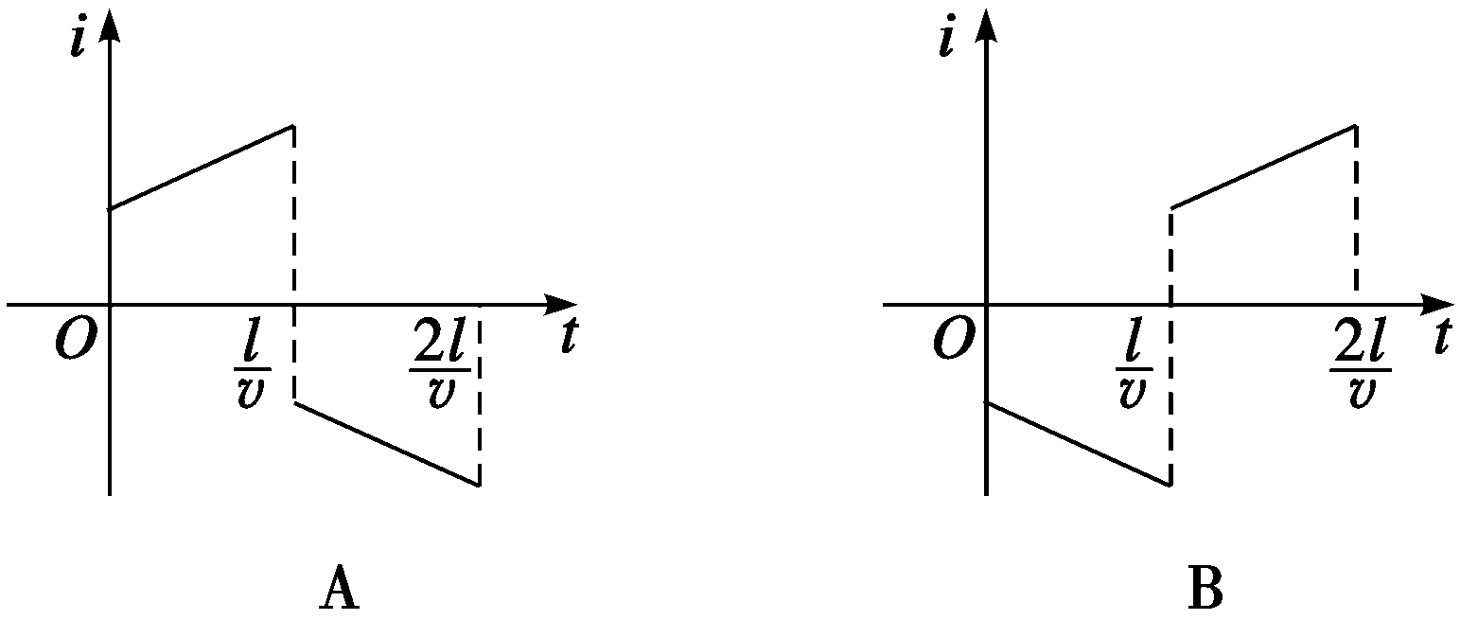
13．图中两条平行虚线之间存在匀强磁场，虚线间的距离为l，磁场方向垂直纸面向里．abcd是位于纸面内的梯形线圈，ad与bc间的距离也为l.t＝0时刻，bc边与磁场区域边界重合．现令线圈以恒定的速度v沿垂直于磁场区域边界的方向穿过磁场区域．取沿a→b→c→d→a的感应电流为正，则在线圈穿越磁场区域的过程中，感应电流i随时间t变化的图线可能是( )

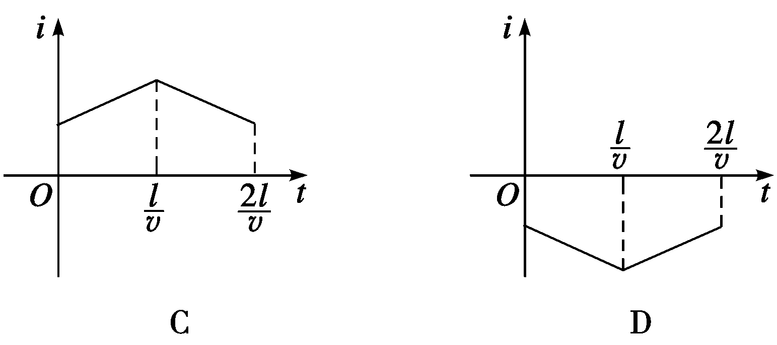
二、选择题（本题共3小题，每小题4分，共12分。在每小题给出的四个选项中，至少有一个选项是符合题目要求的）
14．一理想变压器原、副线圈的匝数比为4∶1.原线圈接在一个交流电源上，交变电压的变化规律如图所示．副线圈所接的负载电阻是11 Ω，则下列说法中正确的是
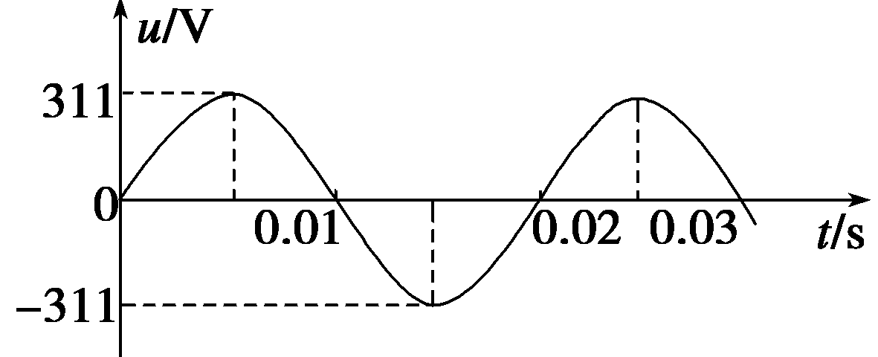
A．原线圈交变电流的频率为50 Hz
B．变压器输入、输出功率之比为4∶1
C．副线圈输出电压为55 V
D．流过副线圈的电流是5 A
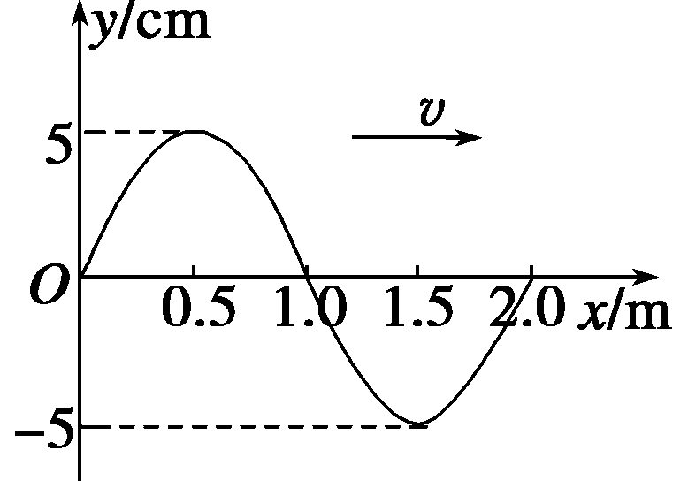
15．如图所示是一列沿x轴正方向传播的简谐横波在t＝0时刻的波形图，已知波的传播速度v＝2.0 m/s.下列说法正确的是( )
A．x＝0.5 m处质点在0.5 s内通过路程为5 cm
B．x＝1.0 m处质点做简谐运动的表达式为y＝5sin 2πt cm

C．x＝1.5 m处质点在t＝0时刻有正向最大加速度
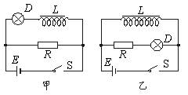
D．x＝2.0 m处质点经1 s向x轴正向移动2 m
16．如图所示，电路甲、乙中，电阻R和自感线圈L的电阻值都很小，接通S，使电路达到稳定，灯泡D发光。则（ ）

A．在电路甲中，断开S，D将逐渐变暗
B．在电路甲中，断开S，D将先变得更亮，然后渐渐变暗
C．在电路乙中，断开S，D将渐渐变暗
D．在电路乙中，断开S，D将变得更亮，然后渐渐变暗
高二第三次教学调研考试物理试题(一)答题卷
三．非选择题
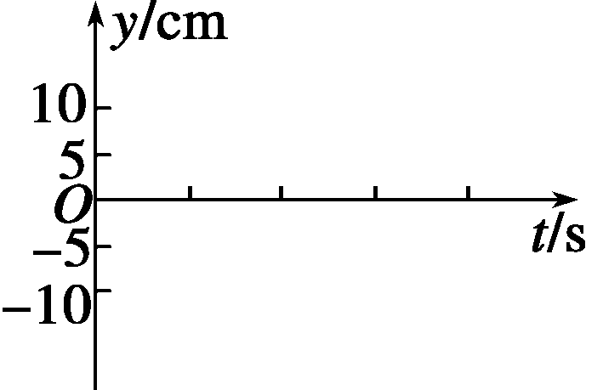
17．（9分）有一弹簧振子在水平方向上的B，C之间做简谐运动，已知B，C间的距离为20 cm，振子在2 s内完成了10次全振动．若从某时刻振子经过平衡位置时开始计时(t＝0)，经过周期振子有正向最大加速度．

Ziyuanku.com(1)求振子的振幅和周期．
(2)在图中作出该振子的位移—时间图象．
(3)写出振子的振动方程．

WWW.ziyuanku.com
18．（10分）如图所示，直线MN下方无磁场，上方空间存在两个匀强磁场Ⅰ和Ⅱ，其分界线是半径为R的半圆弧，Ⅰ和Ⅱ的磁场方向相反且垂直于纸面，磁感应强度大小都为B.现有一质量为m、电荷量为q的带负电微粒从P点沿PM方向向左侧射出，不计微粒的重力．
(1)若微粒在磁场Ⅰ中做完整的圆周运动，其周期多大？
(2)若微粒从P点沿PM方向向左射出后直接从分界线的A点沿AO方向进入磁场Ⅱ并打到Q点，求微粒的运动速度大小；
(3)若微粒从P点沿PM方向向左侧射出，最终能到达Q点，求其速度满足的条件．
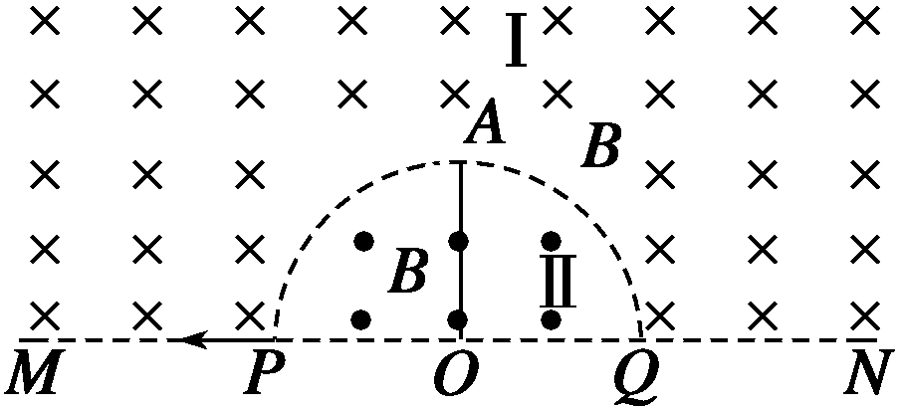

中&华&资*源%库 ziyuanku.com

2015年下期高二第三次教学调研考试物理试题卷(二)
ziyuanku.com19．（6分）在探究影响单摆周期的因素的实验中
（1）同学甲有如下操作，请判断是否恰当。
①把单摆从平衡位置拉开约5°释放； （填 “是”或“否”）
②在摆球经过最低点时启动秒表计时； （填 “是”或“否”）
③把秒表记录摆球一次全振动的时间作为周期 （填 “是”或“否”）
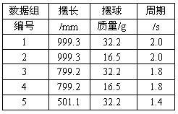
该同学改进测量方法后，得到的部分测量数据见表。根据表中数据可以初步判断单摆周期随_______的增大而增大。
（2）同学乙实验时，为了将人工记录
WWW.ziyuanku.com振动次数改为自动记录振动次数，设
计如图A所示的装置，若摆球在垂直
纸面的平面内摆动，在摆球运动最低
点的左、右两侧分别放置一激光光源
与光敏电阻与某一自动记录仪相连，
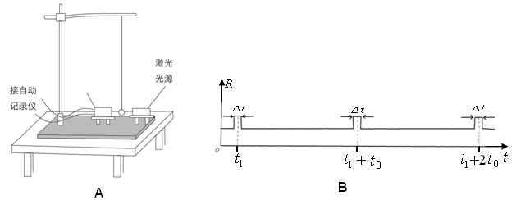
该仪器显示的光敏电阻阻值R随时间t变化图线如图B所示，则该单摆的振动周期为 。若保持悬点到小球顶点的绳长不变，改用直径是原小球直径一半的另一小球进行实验，则该单摆的周期将 （填“变大”、“不变”或“变小”）。
20．（8分）用如图甲所示的电路测量一节蓄电池的电动势和内电阻。蓄电池的电动势约为2V，内电阻很小。除蓄电池、开关、导线外可供使用的实验器材还有：
A.电压表V （量程3V） B.电流表A₁ （量程0.6A）
C.电流表A₂ （量程3A） D.定值电阻R₀（阻值4Ω，额定功率4W）
E.滑动变阻器R（阻值范围0—20Ω，额定电流1A）
（1）电流表应选 ；(填器材前的字母代号)
（2）将图乙中的实物按图甲的电路连线；
（3）根据实验数据作出U—I图像（如图丙所示），则蓄电池的电动势
E＝ V，内阻r= Ω；
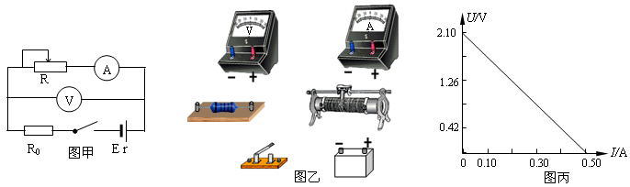
中&华&资*源%库 ziyuanku.com21．（6分）如图甲所示为小型旋转电枢式交流发电机的原理图，其矩形线圈在匀强磁场中绕垂直于磁场方向的固定轴OO′匀速转动，线圈的匝数n＝100、电阻r＝10 Ω，线圈的两端经集流环与电阻R连接，电阻R＝90 Ω，与R并联的交流电压表为理想电表．在t＝0时刻，线圈平面与磁场方向平行，穿过每匝线圈的磁通量Φ随时间t按如图乙所示的正弦规律变化．求：
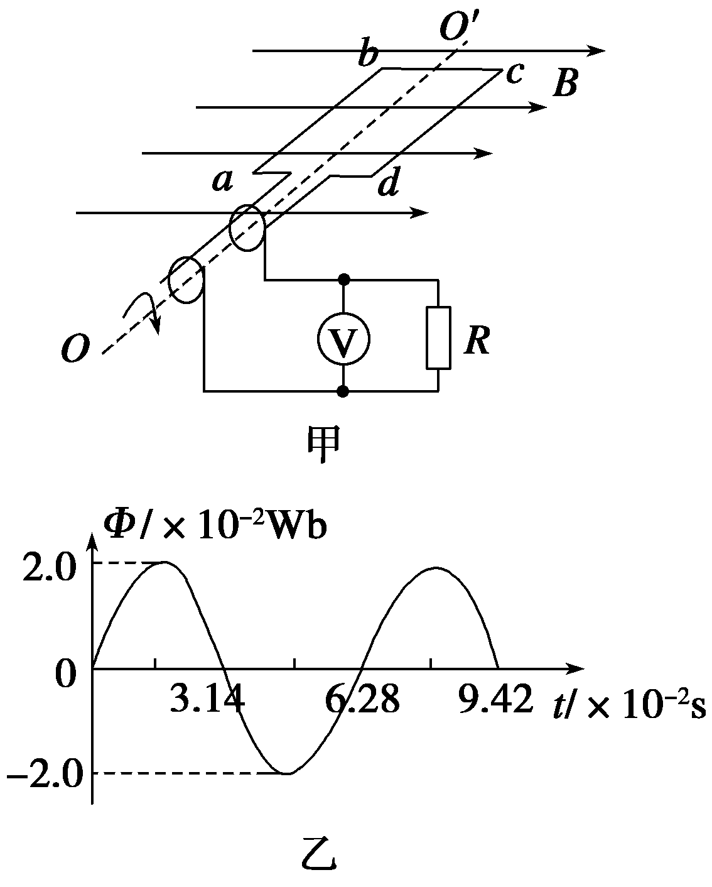
(1)交流发电机产生的电动势最大值；
(2)电路中交流电压表的示数．

22．(10分)如图所示，足够长的光滑导轨ab、cd固定在竖直平面内，导轨间距为l，b、c两点间接一阻值为R的电阻。ef是一水平放置的导体杆，其质量为m、有效电阻值为R，杆与ab、cd保持良好接触。整个装置放在磁感应强度大小为B的匀强磁场中，磁场方向与导轨平面垂直。现用一竖直向上的力拉导体杆，使导体杆从静止开始做加速度为的匀加速运动，上升了h高度，这一过程中bc间电阻R产生的焦耳热为Q，g为重力加速度，不计导轨电阻及感应电流间的相互作用。求：
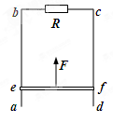
（1）导体杆上升到h过程中通过杆的电量；
WWW.ziyuanku.com（2）导体杆上升到h时所受拉力F的大小；
（3）导体杆上升到h过程中拉力做的功。

2015年下期高二第三次教学调研考试物理试题卷答案
一
1 | 2 | 3 | 4 | 5 | 6 | 7 | 8
D | C | B | C | C | D | C | D
9 | 10 | 11 | 12 | 13 | 14 | 15 | 16
A | C | A | B | B | ACD | BC | AD

二．
17．1)A＝10 cm T＝0.2 s (2)如下图
(3)y＝－10sin (10πt) cm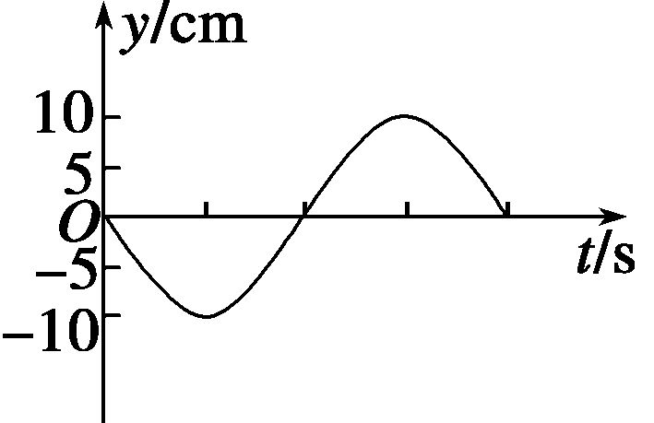
18. (1) (2) (3)v＝tan (n＝2,3,4，…)
19. （1）①是 ②是 ③否 摆长 （2）2t ₀ 变小
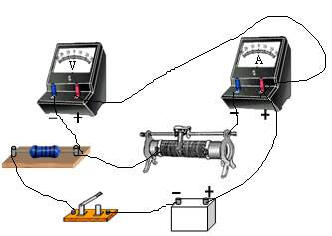
20．（1）B（2分）
（2）
（3）2.10V，0.20Ω
21. (1)200 V (2)127 V
22.解析：（1）感应电量 ，根据闭合电路的欧姆定律，根据电磁感应定律，得，。
（2）设ef上升到h时，速度为v₁、拉力为F，根据运动学公式，得， 根据牛顿第二定律，得，根据闭合电路的欧姆定律，得，综上三式，得。
（3）由功能关系，得，解得。

